Действия при пожаре в автомобиле.

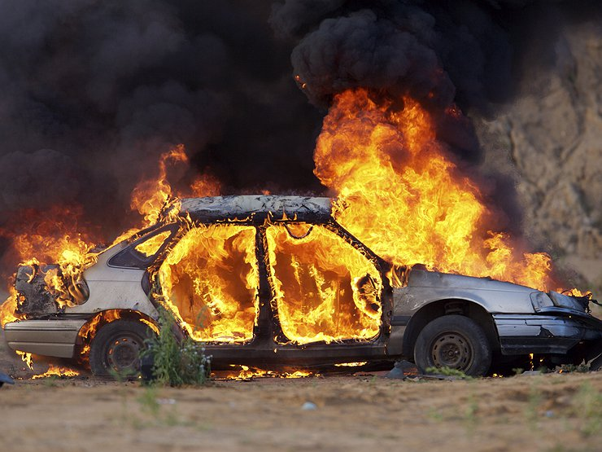
- Немедленно остановитесь и выключите мотор автомобиля.

- Высадить всех пассажиров.

- Позвонить в пожарную службу.

- Не открывать капот ,пока не приготовите средства для тушения.

- Направьте огнетушитель на очаг интенсивного горения или накройте пламя брезентом.

ПРИ ПОЖАРЕ ЗВОНИТЬ 101,СЛУЖБА СПАСЕНИЯ 112

